なかよし公演のお誘い
令和5年8月２１日（月）

令和６年１１月本郷幼稚園
１２月１１日は、お母さん達のお話サークル「なかよし」さんの公演があります。園児向け、小さいお友達向けの楽しいお話を聞きに来ませんか。素敵な歌や綺麗な音楽、お母さん達の優しい声とともに、親子で心地よく、楽しい時間を過ごしませんか。

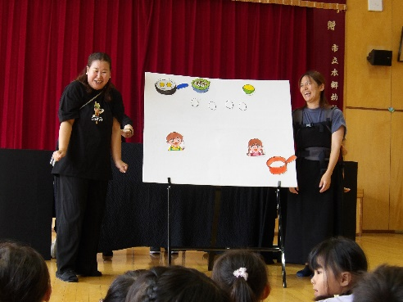
これまでの活動より
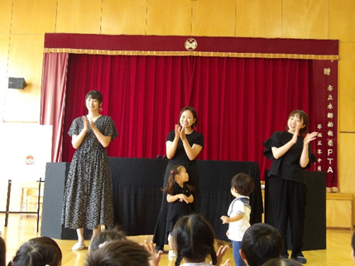

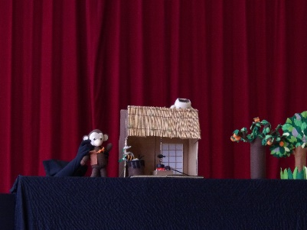

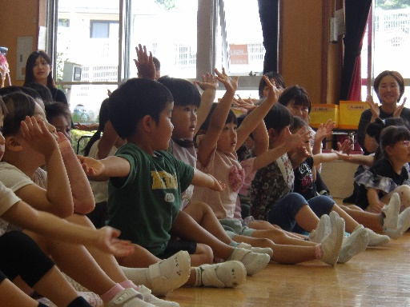
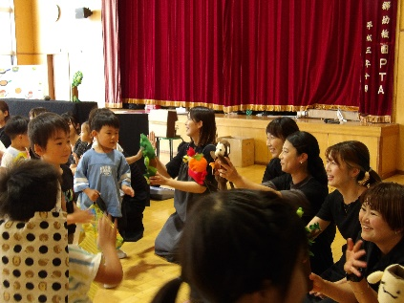
日時 令和６年１２月１１日（水）１０時より
対象 未就園の方とおうちの方ならどなたでも！
申し込み 本郷幼稚園 ４６－１８７６ お待ちしています！

